Quy trình nghiệp vụ

**Nhập hàng**: cửa hàng đặt hàng từ nhà cung cấp hoặc nhà cung cấp gửi sản phầm của mình để yêu cầu bán hàng để quảng cáo, thử sản phẩm. Nhà cung cấp gửi đơn hàng của mình cho phía cửa hàng. Cửa hàng dựa theo đơn hàng đã đặt hoặc yêu cầu đã được đồng ý từ nhà cung cấp để kiểm tra và xác nhận đơn hàng sau đó nhập đặt hàng vào kho.

**Bán hàng**: Khách đến cửa hàng mua hàng hoặc đặt online sẽ đươc nhân viên tư vấn theo nhu cầu của khách hàng. Nếu là sản phẩm đã qua sử dụng khách hàng sẽ được giảm giá hoặc tặng thêm phụ kiện đi kèm. Nếu khách hàng đồng ý nhân viên sẽ ghi thông tin khách hàng (nếu là lần đầu) sau đó nhân viên sẽ tiến hành lưu lại thông tin sản phẩm, in hóa đơn và cập nhật vào kho.

**Bán hàng trả góp**: Khách đến cửa hàng mua hàng hoặc đặt online sẽ đươc nhân viên tư vấn theo nhu cầu của khách hàng. Nếu là sản phẩm đã qua sử dụng khách hàng sẽ được giảm giá hoặc tặng thêm phụ kiện đi kèm:

Điều kiện để được mua hàng trả góp:

* + Tuổi từ 20 - 60 (tính theo ngày tháng năm sinh trên chứng minh nhân dân).
  + Chứng minh nhân dân còn hạn sử dụng (15 năm tính từ ngày cấp).
  + Hộ khẩu (người mua hàng phải có tên trong hộ khẩu). Nếu khoản vay dưới 10 triệu có thể thay hộ khẩu bằng bằng lái xe.
  + kiểm tra xong và gửi lại không giữ bất cứ giấy tờ gì của khách hàng.

**Quy trình đổi trả**:

Đối với sản phầm mới bị lỗi do nhà sản xuất khách hàng sẽ được 1 đổi 1 trong tháng đầu tiên. Trường hợp sản phẩm hết hàng khách hàng sẽ được đổi sang sản phẩm khác lớn hơn 50% giá trị (cửa hàng sẽ chịu phần chênh lệch giá cho khách hàng). Từ tháng 2-12 khách hàng có thể lựa chọn gửi máy bảo hàng theo quy định của hàng hoặc trả máy. Của hàng sẽ hoàn tiền và thu phí thêm 5% so với mức hoàn tiền của tháng 1. Đối với sản phẩm không lỗi tháng 1 hoàn tiền lại 80% giá tri sản phẩm trên hóa đơn. Đối với tháng 2-12 hoàn tiền với mức phí thêm 5% so với tháng 1. Đối với sản phẩm lỗi do người sử dụng không đổi trả.

Đối với sản phẩm đã qua sử dụng: Sản phầm lỗi kỹ thuật của hàng sẽ đổi sản phầm tương đương hoặc hoàn tiền 100% trong tháng 1. Nếu sản phầm lỗi do người sử dụng hoặc từ tháng 2 trở đi sản phẩm sẽ không được đổi trả.

**Chính sách bảo hàng**: Khách hàng có nhu cầu bảo hàng sẽ đến của hàng. Cửa hàng cung cấp cho khách hàng một điện thoại tương tự (đã qua sử dụng) để khách hàng sử dụng tạm thời trong thời gian bảo hành. Chi tiết máy cung cấp quý khách có thể hỏi nhân viên siêu thị hoặc xem trên giấy tiếp nhận bảo hành/sửa chữa dịch vụ.

Nếu máy gửi đi bảo hành quá 15 ngày hãng bảo hành chưa trả máy cho khách hàng, cửa hàng có thể hỗ trợ khách thu lại máy hỏng với mức giá hỗ trợ.

Lưu ý: Chỉ áp dụng thu mua cho điện thoại và phải còn trong điều kiện bảo hành.

Biểu mẫu liên quan

**Hóa đơn**

|  |  |  |  |  |
| --- | --- | --- | --- | --- |
| **TÊN CỬA HÀNG** | | **HÓA ĐƠN BÁN HÀNG** | | |
| **Địa chỉ:  ĐT:** | | **Mặt hàng bán (Hoặc ngành nghề kinh doanh)** | | |
|  |  |  |  |  |
| Tên khách hàng: ........................................................................................................................................... | | | | |
| Địa chỉ: ........................................................................................................................................................  SDT: | | | | |
|  |  |  |  |  |
| **TT** | **TÊN HÀNG** | **SỐ LƯỢNG** | **ĐƠN GIÁ** | **THÀNH TIỀN** |
| 1 |  |  |  | - |
| 2 |  |  |  | - |
| 3 |  |  |  | - |
| 4 |  |  |  | - |
| 5 |  |  |  | - |
| 6 |  |  |  | - |
| 7 |  |  |  | - |
| 8 |  |  |  | - |
| 9 |  |  |  | - |
| 10 |  |  |  | - |
| 11 |  |  |  | - |
| 12 |  |  |  | - |
| 13 |  |  |  | - |
| 14 |  |  |  | - |
| 15 |  |  |  | - |
| **TỔNG CỘNG** | | **-** |  | **-** |

**Nhập hàng:**

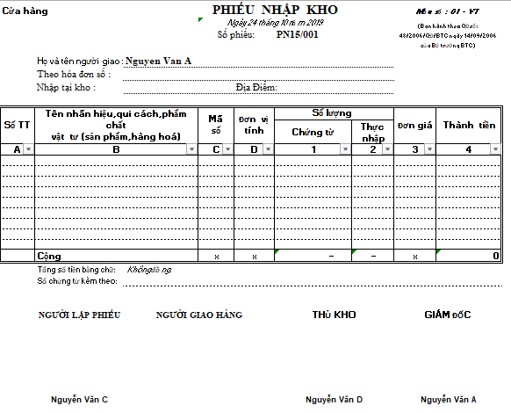

**Phiếu bảo hành:**

|  |  |  |  |  |
| --- | --- | --- | --- | --- |
| **pHIẾU BIÊN NHẬN**  Cửa hàng:  Địa chỉ:  Hotline:   |  |  | | --- | --- | | Thông tin khách hàng | Thông tin tình trạng máy | | Người liên hệ:  Số điện thoại:  Ghi chú |  |   Nhân viên nhận máy Khách hàng |

**Phiếu biên lai:**

|  |  |  |  |  |  |  |  |  |  |  |  |  |  |  |  |  |  |  |
| --- | --- | --- | --- | --- | --- | --- | --- | --- | --- | --- | --- | --- | --- | --- | --- | --- | --- | --- |
| **Biên lai**  Cửa hàng:  Địa chỉ:  Hotline:   |  |  | | --- | --- | | Tên sản phẩm |  | | Giá sản phẩm |  | | Giá mua trả góp |  | | Trả trước |  | | Lãi xuất |  | | Giấy tờ |  | | Góp mỗi tháng |  | | Tổng tiền phải trả |  | | Chênh lệch với mua thẳng |  |   Nhân viên xác nhận Khách hàng |

Lưu vào kho

Xuất hàng

Thống kê

Đăng nhập

Phân quyền

Sản phẩm

Nhà cung cấp

Khách hàng

Doanh thu

Nhập hàng

Xuất hàng

Thống kê

Thống kê

Cập nhật dữ liệu

Thanh toán

Bán hàng

Thanh toán

Nhận hàng

Nhập hàng

Hệ thống

Tìm kiếm

Hệ thống quản lí cửa hàng bán điện thoại

Mô hình nghiệp vụ nhập hàng

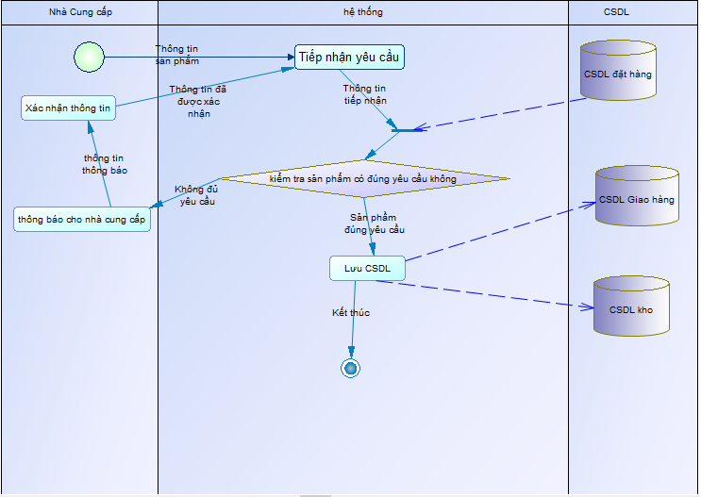

Nghiệp vụ bán hàng

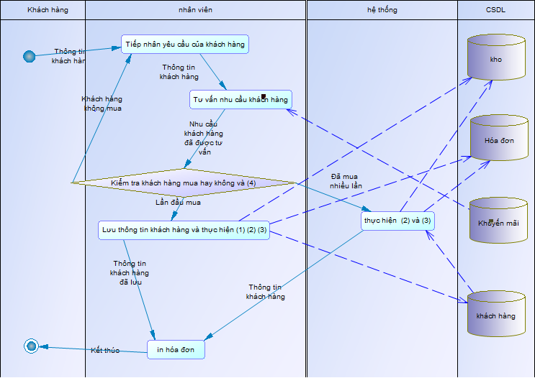

(1) Ghi nhận thông tin khách hàng đã mua sản phẩm

(2) Cập nhật lại kho

(3) lập hóa đơn

(4) có phải khách hàng lần đầu đến mua hay không

Bán hàng trả góp

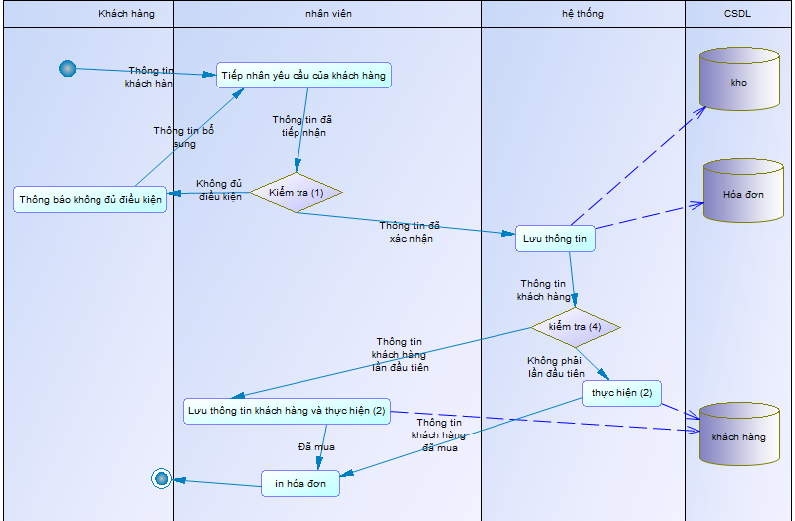

(1) điều kiện trả góp:

-Tuổi từ 20 - 60 (tính theo ngày tháng năm sinh trên chứng minh nhân dân).

-Chứng minh nhân dân còn hạn sử dụng (15 năm tính từ ngày cấp).

-Hộ khẩu (người mua hàng phải có tên trong hộ khẩu). Nếu khoản vay dưới 10 triệu có thể thay hộ khẩu bằng bằng lái xe.

-kiểm tra xong và gửi lại không giữ bất cứ giấy tờ gì của khách hàng.

(2) Ghi nhận thông tin khách hàng đã mua sản phẩm

(4) có phải khách hàng lần đầu đến mua hay không

**Đổi trả**

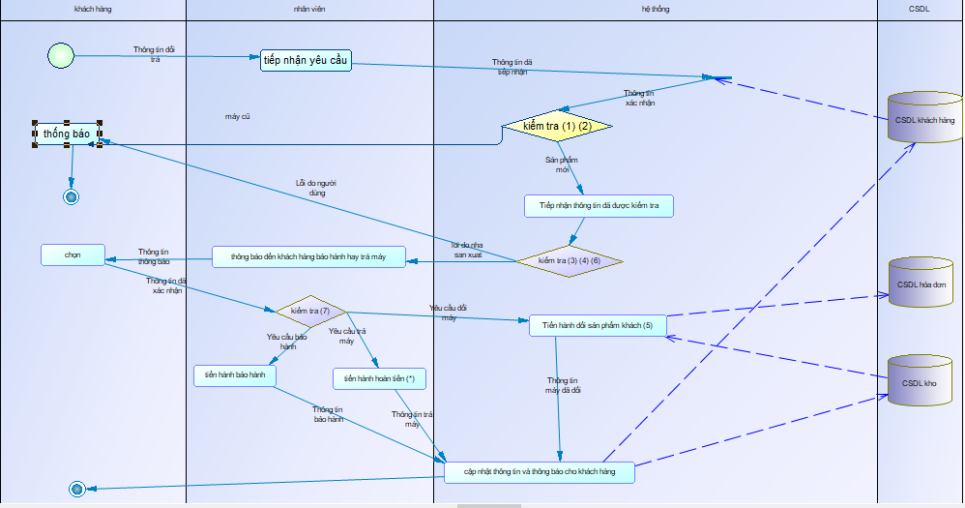

(1) kiểm tra xem sản phẩm mới hay cũ

(2) kiểm tra có phải mua tại cữa hàng không

(3) lỗi do nhà sản xuất

(4)1 đổi 1 đối với tháng đầu tiên

(5) gia trinh > 50% gia tri san pham da mua

(6) thoi gian su dung 2-12

(7)xem khách hàng yêu cầu bảo hành hay trả máy

(8) lỗi kỹ thuật

(9)Nếu sản phầm lỗi do người sử dụng

(*)Nếu sản phẩm không lỗi tháng 1 hoàn tiền lại 80% giá tri sản phẩm trên hóa đơn.

Đối với tháng 2-12 hoàn tiền với mức phí thêm 5% so với tháng 1.

Đối với sản phẩm lỗi do người sử dụng không đổi trả.

Bao hanh

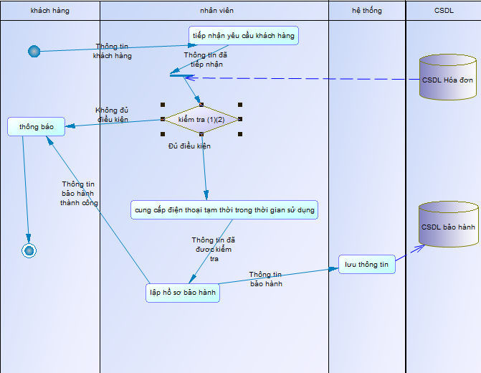

(1) cỏ phải máy mua tại cửa hàng không

(2) số ngày gửi đi bảo hành

(3) Còn đầy đủ phiếu bảo hành (nếu có) và phụ kiện đi kèm.

(1) cỏ phải máy mua tại cửa hàng không

(2) số ngày gửi đi bảo hành

(3) Còn đầy đủ phiếu bảo hành (nếu có) và phụ kiện đi kèm.Mô hình usercase

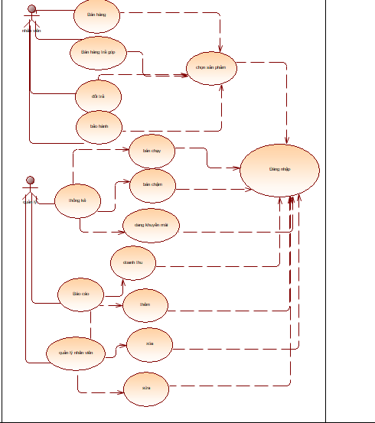

**Ràng buộc toàn vẹn**

**Ràng buộc miền giá trị**

**Tân từ :** Mõi đơn giá của loại sản phẩm phải > 0

**Biểu diễn:** ∀d∈LoaiSanPham: d.DonGia >0

**Bối cảnh:** LoaiSanPham

**Bảng Tầm Ảnh Hưởng**

|  |  |  |  |
| --- | --- | --- | --- |
|  | **Thêm** | **Xóa** | **Sữa** |
| LoaiSanPham | **+** | **-** | **+(DonGia)** |

**Tân từ :** Mõi đơn giá của linh kiện phải > 0

**Biểu diễn:** ∀d∈LinhKien: d.DonGia >0

**Bối cảnh:** LinhKien

**Bảng Tầm Ảnh Hưởng**

|  |  |  |  |
| --- | --- | --- | --- |
|  | **Thêm** | **Xóa** | **Sữa** |
| LinhKien | **+** | **-** | **+(DonGia)** |

**Tân từ :** Mõi SL của CT_HoaDonBan_SP phải > 0

**Biểu diễn:** ∀d∈ CT_HoaDonBan_SP: d.SL >0

**Bối cảnh:** CT_HoaDonBan_SP

**Bảng Tầm Ảnh Hưởng**

|  |  |  |  |
| --- | --- | --- | --- |
|  | **Thêm** | **Xóa** | **Sữa** |
| CT_HoaDonBan_SP | **+** | **-** | +(DonGia) |

**Tân từ :** Mõi SL của Dat Hang phải > 0

**Biểu diễn:** ∀d∈ Dat Hang: d.SL >0

**Bối cảnh:** DatHang

**Bảng Tầm Ảnh Hưởng**

|  |  |  |  |
| --- | --- | --- | --- |
|  | **Thêm** | **Xóa** | **Sữa** |
| DatHang | **+** | **-** | **+(** SL**)** |

**Tân từ :** Mõi SL của DoiTra_SP phải > 0

**Biểu diễn:** ∀d∈ DoiTra_SP: d.SL >0

**Bối cảnh:** DoiTra_SP

**Bảng Tầm Ảnh Hưởng**

|  |  |  |  |
| --- | --- | --- | --- |
|  | **Thêm** | **Xóa** | **Sữa** |
| DoiTra_SP | **+** | **-** | **+(** SL**)** |

**Tân từ :** Mõi SL của NhapHang Hang phải > 0

**Biểu diễn:** ∀d∈ NhapHang: d.SL >0

**Bối cảnh:** NhapHang

**Bảng Tầm Ảnh Hưởng**

|  |  |  |  |
| --- | --- | --- | --- |
|  | **Thêm** | **Xóa** | **Sữa** |
| NhapHang | **+** | **-** | **+(** SL**)** |

**Ràng buộc liên thuộc tính**

**Tân từ :** Mõi SL của các SP trong bảng DatHang_SP không được lớn hơn SL trong bảng kho

**Biểu diễn:** ∀d∈ DatHang_SP,k∈Kho,y∈SanPham: d.SL <= k.SL and d.MaSP=y.MaSP and y.MaKho = k.MaKho

**Bối cảnh:** DatHang_SP, Kho

**Bảng Tầm Ảnh Hưởng**

|  |  |  |  |
| --- | --- | --- | --- |
|  | **Thêm** | **Xóa** | **Sữa** |
| DatHang_SP | **+** | **-** | **+(** SL**)** |
| Kho | **+** | **-** | **+(SL)** |

**Ràng buộc liên bộ (1 Quan hệ)**

**Tân từ:** Tên sản phẩm phải là duy nhất

**Biểu diễn:** ∀ m1 ∈ SanPham, ¬∃ m2 ∈ SanPham: m1.TenSP ≠ m2.TenSP

**Bối cảnh:** SanPham

**Bảng Tầm Ảnh Hưởng**

|  |  |  |  |
| --- | --- | --- | --- |
|  | **Thêm** | **Xóa** | **Sữa** |
| SanPham | **+** | **-** | **+(** TenSP**)** |

**Tân từ:** Tên Lỗi SX phải là duy nhất

**Biểu diễn:** ∀ m1 ∈ LoiSX, ¬∃ m2 ∈ LoiSX: m1.TenLoiSX ≠ m2. TenLoiSX

**Bối cảnh:** LoiSX

**Bảng Tầm Ảnh Hưởng**

|  |  |  |  |
| --- | --- | --- | --- |
|  | **Thêm** | **Xóa** | **Sữa** |
| LoiSX | **+** | **-** | **+(**TenLoiSX**)** |

**Ràng buộc liên bộ (Liên Quan hệ)**

**Tân từ:** mõi hóa đơn phải tồn tại ít nhất 1 sản phẩm

**Biểu diễn:** ∀ h ∈ HoaDon, ∃ c ∈ CT_HoaDonBan_SP: h.MaHD = c.MaHD

**Bối cảnh:** HoaDon,CT_HoaDonBan_sp

**Bảng Tầm Ảnh Hưởng**

|  |  |  |  |
| --- | --- | --- | --- |
|  | **Thêm** | **Xóa** | **Sữa** |
| HoaDon | **+** | **-** | **-** |
| CT_HoaDonBan_sp | **-** | **+** | **+(MaHD)** |